

**Ghost in the Shell**

*116 101 114 109 105 110 97 108 32 108 105 110 117 120*

# Job 07

Toutes les actions sont à réaliser en une seule commande

Maintenant, vous allez approfondir les commandes, avec les caractères suivants “**> < >> <<|**”, votre fichier de documentation contiendra les actions ci-dessous ainsi que leur équivalent en ligne de commande Linux :

* **Créer** un fichier “**une_commande.txt**” avec le texte suivant “**Je suis votre fichier texte**”
* **Compter** le nombre de lignes présentes dans votre fichier de source **apt** et les **enregistrer** dans un fichier nommé “**nb_lignes.txt**”
* **Afficher** le contenu du fichier source apt et **l’enregistrer** dans un autre fichier appelé “**save_sources**”
* Faites une **recherche** des fichiers commençants par “**.**” tout en cherchant le mot alias qui sera utilisé depuis un fichier

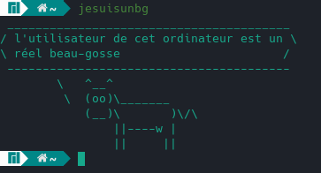

exemple d’alias pour la commande cowsay

# Pour aller plus loin…

Toutes les actions sont à réaliser en une seule ligne de commande

Votre fichier de documentation contiendra les actions ci-dessous ainsi que leur équivalent en ligne de commande Linux en utilisant seulement les caractères suivants “**| || & &&**” :

* **Installer** la commande **tree**
* **Lancer** la commande **tree** en arrière-plan qui aura pour but d’afficher toute l'arborescence en de votre / en **enregistrant** le résultat dans un fichier “**tree.save**”
* **Lister** les éléments présents dans le dossier courant est utilisé directement le résultat de votre première commande pour **compter** le nombre d’éléments trouvés
* **Lancer** une commande pour **update** vos paquets, si l’update réussi alors, vous devrez lancer un **upgrade** de vos paquets. Si l’update échoue, votre upgrade ne se lancera pas

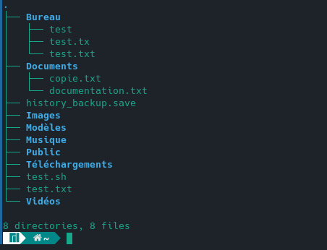

Résultat de la commande tree sur le Home d’un user

# Rendu



Voir le premier sujet

# Compétences visées

* Culture informatique
* Administration système

# Base de connaissances

* [Interface système](https://fr.wikipedia.org/wiki/Interface_syst%C3%A8me)
* [Le shell, qu'est-ce que c'est ?](https://definir-tech.com/app2/32171/qu-est-ce-que-le-shell-linux)
* [L'histoire de BASH](https://fr.wikipedia.org/wiki/Bourne-Again_shell)
* [Commande Man](https://www.geeksforgeeks.org/man-command-in-linux-with-examples/)
* [Commande ls](http://www.man-linux-magique.net/man1/ls.html)
* [Commande apt](https://manpages.debian.org/stretch/apt/apt.8.fr.html)
* [Exemple options shell](https://www.quennec.fr/trucs-astuces/syst%C3%A8mes/gnulinux/programmation-shell-sous-gnulinux/param%C3%A9trer-son-environnement-de-travail/les-options-du-shell)
* [Gestion des droits sous Linux](https://fr.wikipedia.org/wiki/Chmod)
* [Opérateur shell](https://www.quennec.fr/book/export/html/272)
* [Les différents operateurs du Shell](https://www.tecmint.com/run-linux-command-process-in-background-detach-process/)